Проект
КАБИНЕТ МИНИСТРОВ РЕСПУБЛИКИ ТАТАРСТАН

ПОСТАНОВЛЕНИЕ

от __ _______ 201_ г. № ___

О внесении изменений в отдельные постановления Кабинета Министров Республики Татарстан по вопросам особо охраняемых природных территорий

Кабинет Министров Республики Татарстан ПОСТАНОВЛЯЕТ:
Внести в Государственный реестр особо охраняемых природных территорий в Республике Татарстан, утвержденный Постановлением Кабинета Министров Республики Татарстан от 24.07.2009 N 520 "Об утверждении Государственного реестра особо охраняемых природных территорий в Республике Татарстан и внесении изменений в отдельные постановления Кабинета Министров Республики Татарстан по вопросам особо охраняемых природных территорий" (с учетом изменений, внесенных Постановлениями Кабинета Министров Республики Татарстан от 24.03.2010 N 192, от 13.05.2011 N 393, от 26.07.2011 N 604, от 08.08.2011 N 641, от 17.07.2012 N 600, от 27.03.2013 N 208, от 01.06.2013 N 374, от 06.06.2013 N 390, от 20.05.2014 N 335, от 17.10.2014 N 767, от 24.11.2014 N 904), следующие изменения:
в разделе "Пояснительная записка":
в абзаце седьмом слова "171 особо охраняемых природных объектов" заменить словами "174 особо охраняемый природный объект";
в абзаце одиннадцатом цифры "137" и "73" заменить соответственно цифрами "143" и "76";
абзац четырнадцатый изложить в следующей редакции:
"Общая площадь ПЗФ составила 168,85 тыс. гектаров, или 2,48 процента к общей площади республики, что более чем вдвое превысило показатель (1,03 процента) 1997 года. За истекшие 19 лет были образованы 36 особо охраняемых природных объекта (в том числе 12 ГПЗ) на площади 113,3 тыс. гектаров.";

В разделе «Бугульминский муниципальный район":

Карту - схему Бугульминского муниципального района и примечания к ней изложить в следующей редакции:

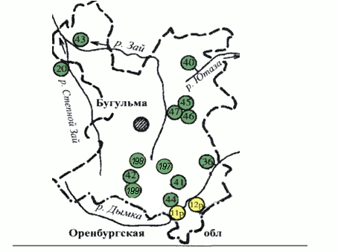"

[36] - река Дымка
[20] - река Степной Зай
[40] - река Ютаза
[41] – Спасские ключи
[42] - "Петровские сосны"
[43] - "Карабашская гора"
[44] - "Татарско-Дымская Поляна"
[45] - "Адонисовый лес"
[46] - "Ново-Александровский склон"
[47] - "Казанский ботанический (видовой) заказник по сохранению адониса весеннего («Юрочкин овраг»)"
[197] - "Лесостепь Рычкова"
[198] - "Урочище Липовка"
[199] - "Коробковский склон"
[11р] - "Суык-Чишминские остепненные склоны"
[12р] - "Татарско-Дымский склон"

дополнить текст подразделами "Лесостепь Рычкова [197]", "Урочище Липовка [198]" и "Коробковский склон [199]" следующего содержания:

" Лесостепь Рычкова [197]

Статус. Памятник природы регионального значения  Учредительные документы.  Постановление КМ РТ от 04.05.2016 N 281 | Местоположение. Бугульминский район РТ, ГКУ «Бугульминское лесничество», Петровское участковое лесничество (кв. 97,93,28,32,33) у с.Спасское.  Контролирующие государственные органы исполнительной власти.  Администрация ГПКЗ "Степной" им. А.И.Щеповских Министерства лесного хозяйства Республики Татарстан

Характеристика объекта и его значение. Памятник природы «Лесостепь Рычкова» представляет собой участки лесных массивов площадью 500,8 га, расположенные на землях Петровского участкового лесничества ГКУ «Бугульминское лесничество» (кв. 97,93,28,32,33).
Здесь отмечено 16 редких и исчезающих видов растений, (эфедра двуколосковая, лук шаровидный, рябчик русский и др.), 19 видов птиц (степной лунь, луговой лунь, осоед, полевой лунь, курганник, большой подорлик), 13 видов млекопитающих (каменная куница, горностай, речная выдра, кутора обыкновенная, ночница Брандта, водяная ночница, бурый ушан, лесной нетопырь, лесная соня, серый хомячок, большой тушканчик, степная мышовка, хомяк Эверсмана).
Ихтиофауна реки Шайтанки, протекающей по территории памятника природы, представлена двумя фаунистическими комплексами: бореальным предгорным – 3 вида (гольян, голец, хариус) и арктическим пресноводным – 1 вид (форель). Все виды рыб, отмеченные в реке, занесены в Красную книгу РТ- речной гольян, усатый голец, европейский хариус и ручьевая форель. Два вида из вышеперечисленных - европейский хариус и ручьевая форель - занесены в Красную книгу РФ.
В названии памятника природы «Лесостепь Рычкова» увековечено имя выдающегося российского географа и краеведа Николая Рычкова (1746—1798), который в составе экспедиции академиков Палласа и Лепехина объездил в 1769—1770 гг. значительную часть Казанской, Оренбургской, Уфимской, Вятской и Пермской губерний, составив их описание, напечатанное в 1770—1772 гг. Российской Академией наук под заглавием: «Журнал или дневные записки путешествия капитана Рычкова по разным провинциям Российского государства».
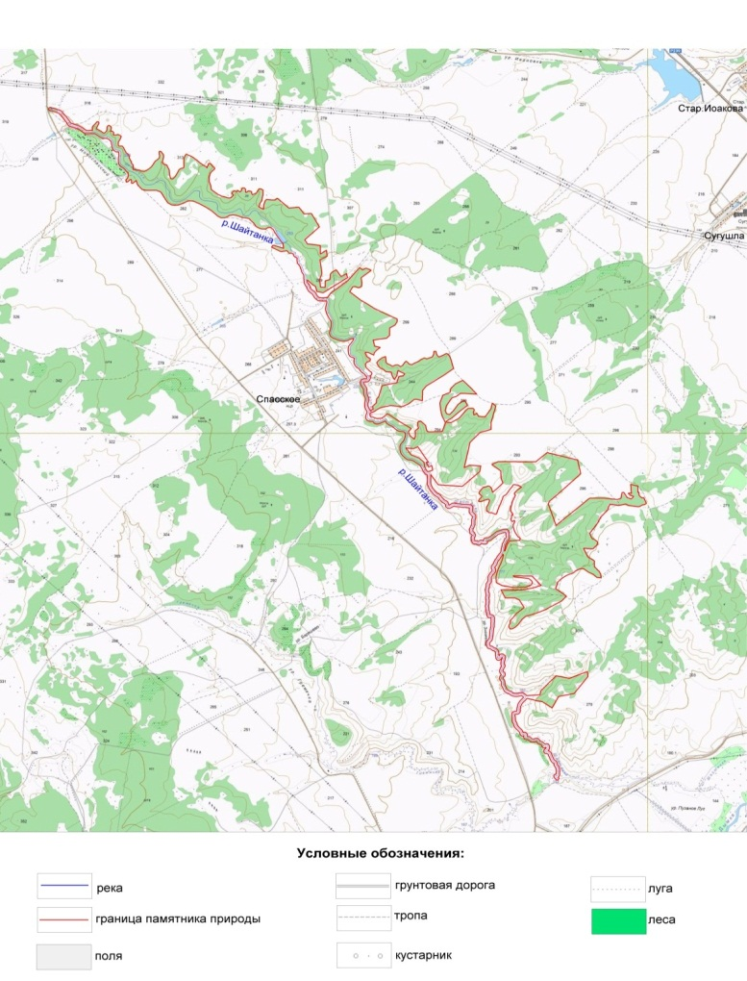

Меры охраны. Соблюдение режима особой охраны территории памятника природы, определенного Кабинетом Министров Республики Татарстан.

Урочище Липовка [198]

Статус. Памятник природы регионального значения  Учредительные документы.  Постановление КМ РТ от 04.05.2016 N 281 | Местоположение. Бугульминский район РТ, у дер. Сосновка  Контролирующие государственные органы исполнительной власти.  Администрация ГПКЗ "Степной" им. А.И.Щеповских Министерства лесного хозяйства Республики Татарстан

Характеристика объекта и его значение. Памятник природы «Урочище Липовка» представляет собой участки лесного фонда общей площадью 748,1 га, на землях Петровского участкового лесничества ГКУ «Бугульминское лесничество» (кв. 55, 59,61,63, 64, 67). Он вытянут с севера на юг параллельно руслу р. Липовка.
На территории памятника природы отмечены 7 видов растений (василек цельнолистный, солонечник русский, вечерница сибирская, шпажник тонкий, пальчатокоренник кровавый, миндаль низкий и лапчатка прямостоячая), 2 вида амфибий (обыкновенная гадюка и медянка), 7 видов млекопитающих из отряда насекомоядных (кутора обыкновенная), рукокрылых (ночница Бранта, ушан бурый, нетопырь лесной, кожан двухцветный), грызунов (лесная соня), хищных (речная выдра), занесённых в Красную книгу Республики Татарстан. Кроме того четыре из пяти видов рыб, обитающих в реке Липовка, также занесены в Красную книгу РТ: речной гольян, усатый голец, европейский хариус, ручьевая форель, из которых два последних занесены в Красную книгу РФ

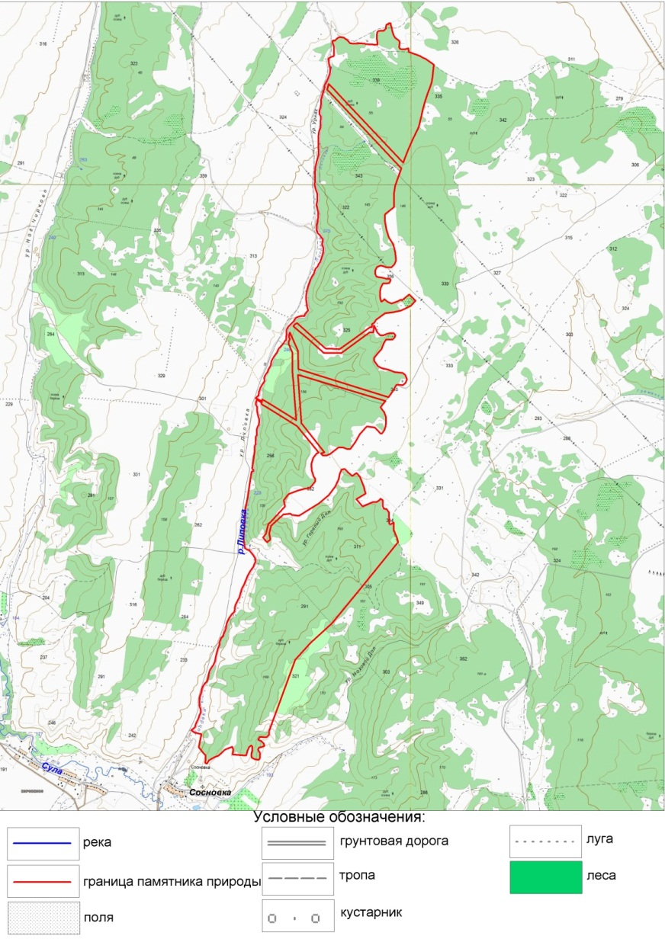

Меры охраны. Соблюдение режима особой охраны территории памятника природы, определенного Кабинетом Министров Республики Татарстан.

Коробковский склон [199]

Статус. Памятник природы регионального значения  Учредительные документы.  Постановление КМ РТ от 04.05.2016 N 281 | Местоположение. Бугульминский район РТ, у дер. Коробково.  Контролирующие государственные органы исполнительной власти.  Администрация ГПКЗ "Степной" им.А.И.Щеповских Министерства лесного хозяйства Республики Татарстан

Характеристика объекта и его значение. Территория памятника природы «Коробковский склон» представляет собой участок каменистой степи площадью 60,1 га, расположенный большей своей частью на землях Петровского сельского поселения Бугульминского муниципального района, и включает также 1 гектар земель лесного фонда, относящийся к выделу 12 квартала 100 Петровского участкового лесничества ГКУ «Бугульминское лесничество».
В ходе исследований на участке был встречен 21 вид растений (эфедра двуколосковая, лук шаровидный, астрагал волжский, ковыль сарептский и др.), 2 вида птиц (луговой лунь и кобчик), 3 вида млекопитающих (кожан двухцветный, степная мышовка и серый хомячок), 6 видов насекомых (медведица-хозяйка, поликсена, сатир дриада и др.), 1 вид амфибий (медянка), занесенных в Красную Книгу РТ.

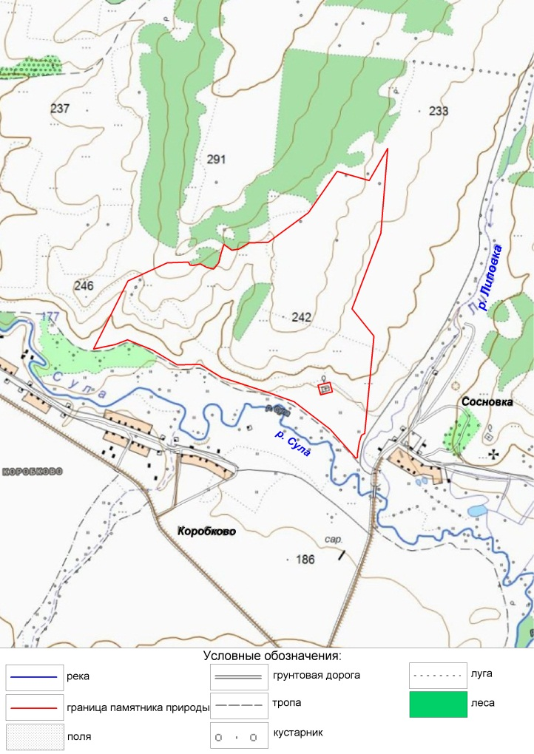

Меры охраны. Согласно режиму охраны памятника природы, определенного Кабинетом Министров Республики Татарстан.";

в приложении 1 к указанному Государственному реестру особо охраняемых природных территорий в Республике Татарстан:
раздел "Резервные земельные участки под особо охраняемые природные территории Республики Татарстан" изложить в следующей редакции:

"Резервные земельные участки под особо охраняемые
природные территории Республики Татарстан

Муниципальный  район | Наименование объекта,  его № | Местоположение объекта, его  площадь
1 | 2 | 3
Актанышский,  Мензелинский | Участок "Кулегашский"  (2 р) | Два участка (в Актанышском и  Мензелинском районах) общей  площадью 23100 гектаров
Альметьевский | Место проведения  праздника Сабантуй (3  р) | В 2,5 км юго-восточнее д.  Нолинка. Площадь - 25 гектаров
Альметьевский | Участок  "Новоникольский" (4 р) | Лесной массив (26 - 32 кварталы  Поташ-Полянского и 48 - 51  кварталы Акташского лесничества)  у с. Новоникольск. Площадь - 958  гектаров
Альметьевский | Участок у с. Надырово  (73 р) | Водно-болотный комплекс в 2,5 км  восточнее с. Новое Надырово.  Площадь - 42 гектара
Апастовский | Участок "Шигаевский"  (5 р) | В периметре между с. с. Кабы  Копри - Семь Ключей -  Сатламышево - Берляш - р.  Свияга. Площадь - 3000 гектаров
Апастовский | Озеро Екатерининское  (7 р) | В 1,5 км от с. Кзыл-Тау. Площадь  - 1,5 гектара
Арский | Водоохранная зона р.  Кисьмесь (8 р) | На протяжении от истока  северо-восточнее п. Новое  Ключище до г. Арска. Площадь -  941 гектар
Балтасинский | Пойменные участки  левобережья р. Шошмы  (9 р) | Пять участков у с. с. Нижний  Шубан, Малые Лызи, Большие Лызи,  общество с ограниченной  ответственностью "Сосна", с.  Карадуван. Общая площадь - 732  гектара
Бугульминский | Суык-Чишминские  остепненные склоны (11  р) | В 1,5 км северо-западнее д.  Суык-Чишма. Площадь - 29  гектаров
Бугульминский | Татарско-Дымский склон  (12 р) | В 2 км юго-восточнее с.  Татарская Дымская. Площадь - 30  гектаров
Елабужский | Геологический разрез  "Сентяк" (31 р) | В 1,5 км восточнее с. Покровское  на склонах побережья р. Камы.  Площадь - 2 гектара
Елабужский | Елабужский  геологический разрез  (32 р) | Южная окраина г. Елабуги, в 600  м от исторического памятника  природы "Чертово городище".  Площадь - 5 гектаров
Елабужский | Пойма р. Камы. Остров  "Свиногорский" (33 р) | В 1,5 км юго-восточнее с.  Свиногорье. Площадь - 180  гектаров
Елабужский | Котловская шишка (34  р) | На северо-востоке от с.  Котловка. Площадь - 20 гектаров
Елабужский | Вятский (35 р) | Пойма р. Вятки на участке  акватории от 4 км  северо-западнее с. Уняк до 2 км  севернее с. Новая Анзирка.  Площадь - 2300 гектаров
Камско-Устьинский | Озеро Шамкуль (42 р) | В 1 км юго-западнее с. Челны.  Площадь - 10 гектаров
Кукморский | Камышловский лес (43  р) | В 1 км северо-западнее д.  Камышлы. Площадь - 262 гектара
Кукморский | Лесная гора -  Урман-Тау (44 р) | К востоку от с. Вахитово.  Площадь - 30,8 гектара
Кукморский | Лес "Студеный ключ"  (45 р) | К юго-западу от д. Студеный  Ключ. Площадь - 44 гектара
Кукморский | Муравьиный лес -  Кырмыска-Урман (46 р) | Северо-западнее с. Большой  Кукмор. Площадь - 24,4 гектара
Мамадышский | Геологический разрез  "Омарский Починок" (53  р) | У д. Омарский Починок. Площадь -  100 гектаров
Мамадышский | Сабинский лесхоз,  квартал 372 (54 р) | В 3 км западнее д. Верхний  Таканыш. Площадь - 141 гектар
Мамадышский | Урочище "Липовая  грива" (55 р) | В 1,5 км восточнее д. Яковка.  Площадь 29 гектаров
Мамадышский | Сокольский (56 р) | В 1 км юго-восточнее д.  Березовая Грива. Площадь - 2936  гектаров
Мензелинский | Участок "Кулегашский"  (2 р) | см. Актанышский район
Муслюмовский | Мелля-Тамакская пойма  ("Ачы" - Кислое) (57  р) | В 1,5 км севернее д. Нарат-Асты.  Площадь - 147 гектаров
Муслюмовский | Целебный источник  (Шифа-чишмэсе) (58 р) | В 1,5 км северо-восточнее д.  Тамьян. Площадь - 29 гектаров
Муслюмовский | Дубравный луг (59 р) | В 3 км северо-восточнее д.  Приют-Шуран. Площадь - 205  гектаров
Нурлатский | Большой Черемшан (60р) | Занимает территорию в долине р.  Большой Черемшан на  северо-востоке от с. Салдакаево  до границы с Самарской областью  у с. Турнояс на юго-западе.  Площадь - 12000 гектаров
Рыбно-Слободский | Энтомологический  заказник  "Черняховский" (61 р) | В 1 км западнее с. Бетьки.  Площадь - 10 гектаров
Рыбно-Слободский | Троицко-Урайский  геологический разрез  (62 р) | По правому берегу р. Камы на  отрезке с. Рыбная Слобода - с.  Троицкий Урай - с. Пермячка.  Площадь - 3000 гектаров
Тукаевский | Кырпыш (68 р) | Лиственный лес (с преобладанием  дуба) на юго-западной окраине с.  Кырпыш. Площадь - 500 гектаров
Тукаевский | Участок побережья  Нижнекамского  водохранилища (70 р) | 500 м - водоохранная зона на  участке побережья водохранилища.  Западнее в 1,5 км от с. Кырпыш и  восточнее в 4 км от с. Биюран.  Площадь - 470 гектаров
Тюлячинский | Ключищенский  можжевеловый лес (71  р) | На восточной окраине д. Ключище.  Площадь - 100 гектаров
Тюлячинский | Дубравы Ленинского  лесничества (72 р) | На границе Пестречинского и  Тюлячинского районов в Ленинском  лесничестве в кварталах 25, 37,  44, 45 и 46. Площадь - 158 гектаров".

2. Перечень резервных земельных участков, планируемых под особо охраняемые природные территории Республики Татарстан, утвержденный Постановлением Кабинета Министров Республики Татарстан от 13.10.2000 N 730 "О резервировании земель под особо охраняемые природные территории" (с учетом изменений, внесенных Постановлением Кабинета Министров Республики Татарстан от 11.05.2010 N 341, от 08.08.2011 N 641, от 17.07.2012 N 600 ), изложить в следующей редакции:

"Перечень
резервных земельных участков, планируемых под особо
охраняемые природные территории Республики Татарстан

Муниципальный  район | Наименование объекта,  его N | Местоположение объекта, его  площадь
1 | 2 | 3
Актанышский,  Мензелинский | Участок "Кулегашский" (2 р) | Два участка (в Актанышском и  Мензелинском районах) общей  площадью 23100 гектаров
Альметьевский | Место проведения  праздника Сабантуй (3 р) | В 2,5 км юго-восточнее д.  Нолинка. Площадь - 25  гектаров
Альметьевский | Участок "Новоникольский"  (4 р) | Лесной массив (кварталы 26 -  32 Поташ-Полянского и 48 - 51  Акташского лесничеств) у с.  Новоникольск. Площадь - 958  гектаров
Альметьевский | Участок у с. Надырово (73  р) | Водно-болотный комплекс в 2,5  км восточнее с. Новое  Надырово. Площадь - 42  гектара
Апастовский | Участок "Шигаевский" (5  р) | В периметре между с. с. Кабы  Копри - Семь Ключей -  Сатламышево - Берляш - р.  Свияга. Площадь - 3000  гектаров
Апастовский | Озеро Екатерининское (7  р) | В 1,5 км от с. Кзыл-Тау.  Площадь - 1,5 гектара
Арский | Водоохранная зона р.  Кисьмесь (8 р) | На протяжении от истока  северо-восточнее п. Новое  Ключище до г. Арска. Площадь  - 941 гектар
Балтасинский | Пойменные участки  левобережья р. Шошмы (9  р) | Пять участков у с. с. Нижний  Шубан, Малые Лызи, Большие  Лызи, общество с ограниченной  ответственностью "Сосна", с.  Карадуван. Общая площадь -  732 гектара
Бугульминский | Суык-Чишминские  остепненные склоны (11 р) | В 1,5 км северо-западнее д.  Суык-Чишма. Площадь - 29  гектаров
Бугульминский | Татарско-Дымский склон  (12 р) | В 2 км юго-восточнее с.  Татарская Дымская. Площадь -  30 гектаров
Елабужский | Геологический разрез  "Сентяк" (31 р) | В 1,5 км восточнее с.  Покровское на склонах  побережья р. Камы. Площадь -  2 гектара
Елабужский | Елабужский геологический  разрез (32 р) | Южная окраина г. Елабуги, в  600 м от исторического  памятника природы "Чертово  городище". Площадь - 5  гектаров
Елабужский | Пойма р. Камы. Остров  "Свиногорский" (33 р) | В 1,5 км юго-восточнее с.  Свиногорье. Площадь - 180  гектаров
Елабужский | Котловская шишка (34 р) | На северо-востоке от с.  Котловка. Площадь - 20  гектаров
Елабужский | Вятский (35 р) | Пойма р. Вятки на участке  акватории от 4 км  северо-западнее с. Уняк до 2  км севернее с. Новая Анзирка.  Площадь - 2300 гектаров
Камско-  Устьинский | Озеро Шамкуль (42 р) | В 1 км юго-западнее с. Челны.  Площадь - 10 гектаров
Кукморский | Камышловский лес (43 р) | В 1 км северо-западнее д.  Камышлы. Площадь - 262  гектара
Кукморский | Лесная гора - Урман-Тау  (44 р) | К востоку от с. Вахитово.  Площадь - 30,8 гектара
Кукморский | Лес "Студеный ключ" (45  р) | К юго-западу от д. Студеный  Ключ. Площадь - 44 гектара
Кукморский | Муравьиный лес -  Кырмыска-Урман (46 р) | Северо-западнее с. Большой  Кукмор. Площадь - 24,4  гектара
Мамадышский | Геологический разрез  "Омарский Починок" (53 р) | У д. Омарский Починок.  Площадь - 100 гектаров
Мамадышский | Сабинский лесхоз,  квартал 372 (54 р) | В 3 км западнее д. Верхний  Таканыш. Площадь - 141 гектар
Мамадышский | Урочище "Липовая грива"  (55 р) | В 1,5 км восточнее д. Яковка.  Площадь - 29 гектаров
Мамадышский | Сокольский (56 р) | В 1 км юго-восточнее д.  Березовая Грива. Площадь -  2936 гектаров
Мензелинский | Участок "Кулегашский" (2  р) | см. Актанышский район
Муслюмовский | Мелля-Тамакская пойма  ("Ачы" - Кислое) (57 р) | В 1,5 км севернее д.  Нарат-Асты. Площадь - 147  гектаров
Муслюмовский | Целебный источник (Шифа-  чишмэсе) (58 р) | В 1,5 км северо-восточнее д.  Тамьян. Площадь - 29 гектаров
Муслюмовский | Дубравный луг (59 р) | В 3 км северо-восточнее д.  Приют-Шуран. Площадь - 205  гектаров
Нурлатский | Большой Черемшан (60 р) | Занимает территорию в долине  р. Большой Черемшан на  северо-востоке от с.  Салдакаево до границы с  Самарской областью у с.  Турнояс на юго-западе.  Площадь - 12000 гектаров
Рыбно-Слободский | Энтомологический заказник  "Черняховский" (61 р) | В 1 км западнее с. Бетьки.  Площадь - 10 гектаров
Рыбно-Слободский | Троицко-Урайский  геологический разрез (62  р) | По правому берегу р. Камы на  отрезке с. Рыбная Слобода -  с. Троицкий Урай - с.  Пермячка. Площадь - 3000  гектаров
Тукаевский | Кырпыш (68 р) | Лиственный лес (с  преобладанием дуба) на  юго-западной окраине с.  Кырпыш. Площадь - 500  гектаров
Тукаевский | Участок побережья  Нижнекамского  водохранилища (70 р) | 500 м - водоохранная зона на  участке побережья  водохранилища. Западнее в 1,5  км от с. Кырпыш и восточнее в  4 км от с. Биюран. Площадь -  470 гектаров
Тюлячинский | Ключищенский можжевеловый  лес (71 р) | На восточной окраине д.  Ключище. Площадь - 100  гектаров
Тюлячинский | Дубравы Ленинского  лесничества (72 р) | На границе Пестречинского и  Тюлячинского районов в  Ленинском лесничестве в  кварталах 25, 37, 44, 45 и  46. Площадь - 158 гектаров"

Премьер-министр
Республики Татарстан
И.Ш.ХАЛИКОВ

